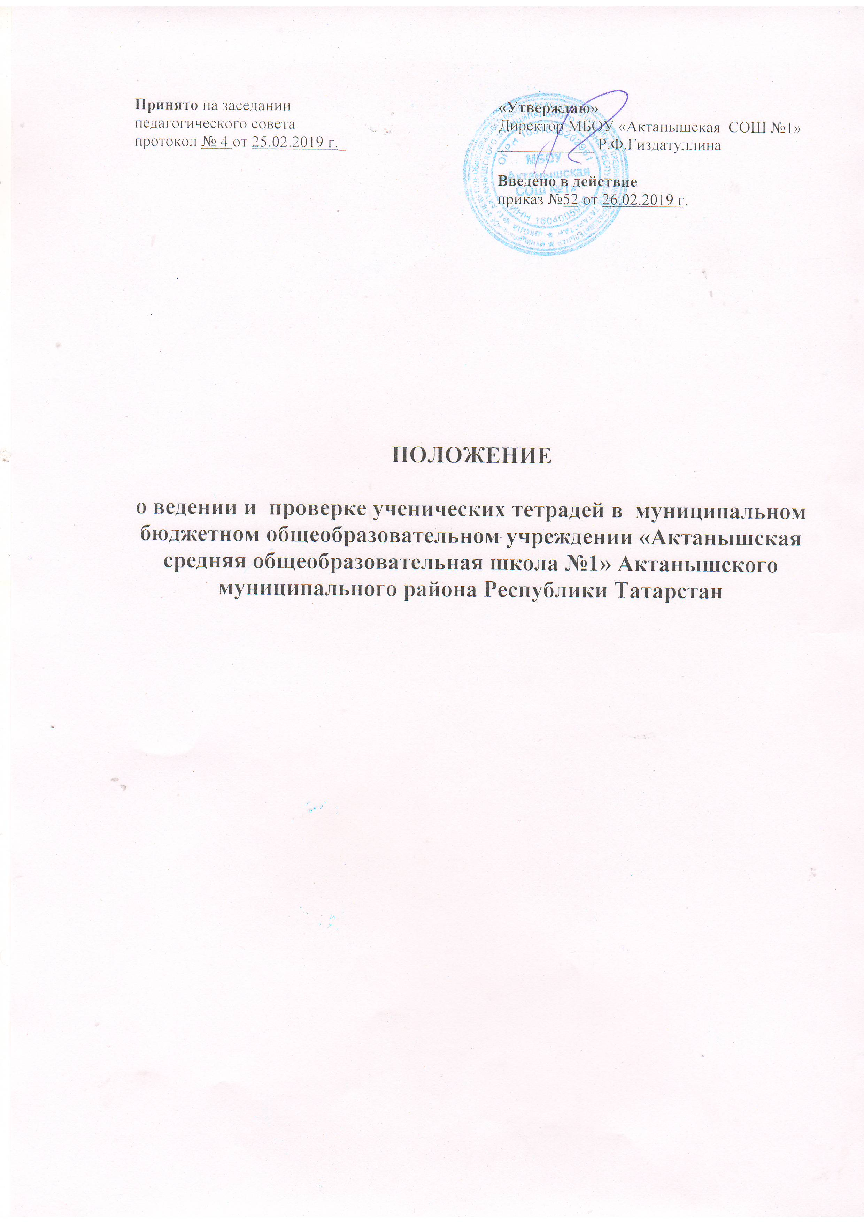

1. Общие положения
1.1. Настоящее Положение разработано в соответствии с Законом Российской Федерации «Об образовании в Российской Федерации» № 273-ФЗ от 29.12.2012, основными образовательными программами начального общего образования, основного общего образования, среднего общего образования МБОУ «Актанышская СОШ №1» (далее – Учреждение), Уставом Учреждения и регламентирует единые подходы к формам, порядку проверок ученических тетрадей.
1.2. Настоящее Положение определяет порядок и периодичность проверки письменных работ, в тетрадях по предметам:
- русский язык и литература;
- татарский язык и татарская литература;
- математика, иностранный язык, информатика, ИЗО, МХК, музыка;
- история, химия, физика, география, биология, обществознание, природоведение, окружающий мир, технология;
1.3. Проверка тетрадей является одним из возможных способов контроля знаний
обучающихся.
1.4.При проверке тетрадей учитель имеет право делать записи только пастой (чернилами) красного цвета.
1.5.Учитель имеет право, помимо выставления (или не выставления) оценки, делать в тетради записи, касающиеся только непосредственно проверяемой работы.
1.6.Запрещается делать в тетради записи, касающиеся поведения учащихся (для этих целей имеется дневник).
1.7.В качестве отметки может быть использован только один из следующих символов: «1»,«2», «3», «4», «5». Допускается выставление нескольких отметок за каждый вид деятельности (в том числе и через дробь).
1.8. С целью повышения качества проверки и оценки уровня усвоения обучающимися изученного материала учителю-предметнику необходимо ознакомить обучающихся с критериями выставления оценок.

2. Количество и назначение ученических тетрадей.
2.1. Для выполнения всех видов обучающих, проверочных, лабораторных и контрольных работ надлежит иметь следующее количество тетрадей из расчёта на каждого учащегося:
Предмет | Количество тетрадей
Предмет | 1-4 классы | 5-9 классы | 10-11 классы
1 | 2 | 3 | 4
Математика | 2 рабочие тетради и 1 тетрадь для контрольных работ | 2 рабочие тетради и 1 тетрадь для контрольных работ | 1 рабочая тетрадь и 1 тетрадь для контрольных работ
Русский язык | 2 рабочие тетради, 1 тетрадь по развитию речи и 1 тетрадь для контрольных работ | 2 рабочие тетради, 1 тетрадь по развитию речи и 1 тетрадь для контрольных работ | 2 рабочие тетради, 1 тетрадь по развитию речи и 1 тетрадь для контрольных работ
Татарский язык и татарская литература | 2 рабочие тетради, 1 тетрадь по развитию речи и 1 тетрадь для контрольных работ | 2 рабочие тетради, 1 тетрадь по развитию речи и 1 тетрадь для контрольных работ | 2 рабочие тетради, 1 тетрадь по развитию речи и 1 тетрадь для контрольных работ
Литература | В соответствии с программными требованиями | 1 рабочая тетрадь | 1 рабочая тетрадь
Окружающий мир | Допускается использование рабочих тетрадей на печатной основе, входящих в УМК | Допускается использование рабочих тетрадей на печатной основе, входящих в УМК и 1 тетрадь | Допускается использование рабочих тетрадей на печатной основе, входящих в УМК и 1 тетрадь
Природоведение | - | 1 рабочая тетрадь. Допускается использование рабочих тетрадей на печатной основе, входящих в УМК и контурная карта | 1 рабочая тетрадь. Допускается использование рабочих тетрадей на печатной основе, входящих в УМК и контурная карта
Биология | - | 1 рабочая тетрадь. Допускается использование рабочих тетрадей на печатной основе, входящих в УМК | 1 рабочая тетрадь и 1 тетрадь для практических и лабораторных работ  Допускается использование рабочих тетрадей на печатной основе, входящих в УМК
География | - | 1 рабочая тетрадь, 1 тетрадь для практических работ контурные карты,  атлас, Допускается использование рабочих тетрадей на печатной основе, входящих в УМК | 1 рабочая тетрадь, 1 тетрадь для практических работ контурные карты, атлас Допускается использование рабочих тетрадей на печатной основе, входящих в УМК
Химия | - | 1 рабочая тетрадь и 1 тетрадь для контрольных и  практических работ  Справочник по химии,  Допускается использование рабочих тетрадей на печатной основе, входящих в УМК | 1 рабочая тетрадь и 1 тетрадь для контрольных и  практических работ  Допускается использование рабочих тетрадей на печатной основе, входящих в УМК
Физика | - | 1 рабочая тетрадь и 1 тетрадь для лабораторных работ | 1 рабочая тетрадь и 1 тетрадь для лабораторных работ
Информатика, ИЗО, МХК, музыка, технология | - | 1 рабочая тетрадь | 1 рабочая тетрадь
Иностранный язык | 1-2 рабочие тетради, 1 тетрадь по контрольным работам.Допускается использование рабочих тетрадей или сборников на печатной основе, входящих в УМК. | 1 рабочая тетрадь, 1 тетрадь по контрольным работам.Допускается использование рабочих тетрадей или сборников на печатной основе, входящих в УМК. | 1 рабочая тетрадь, 1 тетрадь по контрольным работам. Допускается использование рабочих тетрадей или сборников на печатной основе, входящих в УМК.
История  (обществознание) |  | 1 рабочая тетрадь,  Допускается использование рабочих тетрадей на печатной основе, входящих в УМК, контурные карты по истории | 1 рабочая тетрадь, Допускается использование рабочих тетрадей на печатной основе, входящих в УМК, контурные карты по истории
2.2. В тетрадях для контрольных работ, в тетрадях по развитию речи, помимо самих контрольных и творческих работ, подлежит в обязательном порядке делать работу над ошибками.
3. Требования к оформлению и ведению тетрадей обучаемыми.
3.1. Учащиеся пользуются стандартными тетрадями, состоящими из 12-18 листов. Общие тетради могут использоваться лишь в 7-11-х классах на уроках по учебным дисциплинам, при изучении которых необходимо выполнение больших по объёму работ.
3.2. Все записи в тетрадях следует оформлять каллиграфическим аккуратным почерком.
3.3.Тетрадь по предмету должна иметь аккуратный внешний вид. На ее обложке (первой странице) делается следующая запись:

Тетрадь
для____________работ
по___________________
ученика (цы)__класса__А
МБОУ «Актанышская СОШ №1»
Фамилия, имя _________

GuliyaSalimova
Form 3B
School №1
Written English (Test ex.book)

3.4. Соблюдать поля с внешней стороны. При выполнении работ учащимися не разрешается писать на полях (за исключением пометок на полях в старших классах). Размер полей в тетрадях устанавливается учителем исходя из специфики письменных работ по учебному предмету.
3.5. Тетради учащихся 1,2 классов подписывает учитель.На обложке тетрадей для контрольных работ, работ по развитию речи, лабораторных и практических работ делаются соответствующие записи.
3.6. При выполнении работ учащимся разрешается делать на полях записи справочного характера по содержанию изучаемой темы, предмета. Обязательным является соблюдение правила «красной» строки в тетрадях по всем предметам.
3.7. Обозначать номер задания, указывать вид выполняемой работы (план, конспект и т.д.), указывать, где выполняется работа (классная или домашняя).
3.8. Соблюдать красную строку.
3.9. Устанавливается следующий пропуск клеток и линий в тетрадях:• по математике — начинать писать с самой верхней полной клетки, между разными заданиями пропускать 2 клетки, между домашней и классной — 4 клетки, между датой и заголовком работы — 2 клетки;• по русскому языку — линии внутри одной работы не пропускаются, между домашней и классной работой оставляют 2 линии.
Текст каждой новой работы начинается с «красной» строки на той же странице тетради, на которой написаны дата и наименование работы.
3.10. Выполнять аккуратные подчёркивания, условные обозначения, составление графиков и т.д. карандашом, в случае необходимости – с применением линейки, цветными ручками или карандашами.
3.11. Обучающиеся ведут записи в тетрадях синей или фиолетовой пастой. Черная или зеленая пасты или карандаш могут быть использованы при подчеркивании, составлении графиков и т.д. Учащимся запрещается писать в тетрадях красной пастой.
В тетрадях для контрольных работ, в тетрадях по развитию речи, помимо самих контрольных работ, подлежит в обязательном порядке делать работу над ошибками.
3.12. Исправлять ошибки следующим образом: неверное написание зачёркивать косой линией (часть слова, слово, предложение – тонкой горизонтальной линией); вместо зачёркнутого надписывать нужное, не заключать неверное написания в скобки. В некоторых случаях допускается не исправление ошибки, а только зачеркивание под неверным написанием тонкой линией.
3.13. Итоговые контрольные работы по русскому языку и математике выполняются в специальных тетрадях, предназначенных для этого вида работ,: в тетрадях записывается вид работы (например, контрольная работа, тест, диктант). То же относится и к обозначению кратковременных работ, выполняемых в общих тетрадях. В тетрадях по математике, физике запись контрольной, практической, лабораторной работы ведется в соответствии с календарно-тематическим планированием рабочей программы учителя. Например: контрольная работа №3 по теме «Длина окружности. Площадь круга».

4. Количество контрольных работ.
4.1. Число контрольных, лабораторных, практических, творческих работ по всем предметам устанавливается учебными программами по предметам и тематическим планированием.
4.2. Не допускается выполнение двух контрольных работ в день одним классом или одним обучаемым.
5. Порядок проверки письменных работ учителями.
При оценке письменных работ учащихся руководствоваться соответствующими нормами оценки знаний, умений, навыков школьников.
Все контрольные работы обязательно оцениваются учителем с занесением оценок в классный журнал. Самостоятельные обучающие письменные работы также оцениваются. Оценки в журнал за эти работы могут быть выставлены по усмотрению учителя.
Определён следующий порядок проверки рабочих тетрадей обучающихся:

Предмет/классы | 1-5 |  | 6 | 7 | 8-9 | 10-11
Русский язык  Татарский язык | После каждого урока у всех учеников |  | Во II полугодии после каждого урока у слабых учащихся, наиболее значимые работы 1 раз в неделю у всех учащихся | После каждого урока у слабых учащихся, наиболее значимые работы у всех учащихся |  | После каждого урока у слабых учащихся, наиболее значимые работы у всех учащихся
Русский язык  Татарский язык | Контрольные диктанты проверяются к следующему уроку. Изложения и сочинения проверяются и возвращаются не позднее чем через 7 дней.
Литература  Татарская литература | Проверяются только значимые работы. |  |  |  |  | Изложения и сочинения проверяются у всех учащихся.
Математика (алгебра, геометрия) | После каждого урока у всех учеников | В I полугодии – после каждого урока  Во II полугодии – два раза в неделю |  | После каждого урока только у слабоуспевающих учащихся, один раз в две недели – наиболее значимые работы у всех учащихся |  | После каждого урока только у слабоуспевающих учащихся, один раз в месяц – наиболее значимые работы у всех учащихся
Окружающий мир | Проверочные работы проверяются у всех учащихся | - |  | - | - | -
Природоведение | Проверяются у всех только значимые работы. Один раз в триместр проверяется ведение тетрадей у всех учащихся | - |  | - | - | -
Биология | - | Лабораторные и практические работы проверяются выборочно, а значимые у всех.
Биология | - | Один раз в полугодие проверяется ведение тетрадей у всех учащихся
География | - | Проверяются у всех только значимые работы
География | - | Один раз в триместр проверяется ведение тетрадей у всех учащихся |  |  |  | Один раз в полугодие проверяется ведение тетрадей у всех учащихся
Химия | - | - |  | - | Проверяются значимые работы у всех учащихся | Проверяются значимые работы у всех учащихся
 |  |  |  |  | Лабораторные, контрольные работы проверяются и возвращаются не позднее чем через 7 дней.
Физика | - | - |  | Проверяются значимые работы у всех учащихся не реже 2-х раз в месяц |  | Проверяются значимые работы у всех учащихся не реже 1-го раза в месяц
Физика | - |  |  | Лабораторные, контрольные работы проверяются и возвращаются не позднее чем через 7 дней.
Иностранный язык | После каждого урока у всех учеников | Наиболее значимые работы не реже 1 раза в неделю у всех учащихся |  | Наиболее значимые работы не реже 1 раза в две недели у всех учащихся |  | Наиболее значимые работы не реже 1 раза в месяц у всех учащихся
Информатика, ИЗО, МХК, музыка, технология | - | Проверяются значимые работы у всех учащихся
Информатика, ИЗО, МХК, музыка, технология | - | Один раз в триместр проверяется ведение тетрадей у всех учащихся |  |  |  | Один раз в полугодие проверяется ведение тетрадей у всех учащихся
История  (обществознание) | Проверяются значимые работы у всех учащихся
История  (обществознание) | Один раз в триместр проверяется ведение тетрадей у всех учащихся |  |  |  |  | Один раз в полугодие проверяется ведение тетрадей у всех учащихся
5.2. Особенности проверки. В проверяемых работах учитель отмечает и (или) исправляет допущенные ошибки,руководствуясь следующим:
в начальной школе:
- при проверке тетрадей и контрольных работ по русскому языку и математике учащихся 1 - 4-х классов учитель зачеркивает орфографическую ошибку, цифру,математический знак и надписывает вверху нужную букву или верный результат математических действий;
- при пунктуационных ошибках зачеркивается ненужный или пишется необходимый в
этом случае знак препинания;
- после проверки письменных работ обучающимися под руководством учителя делается работы над ошибками.
в основной и старшей школе:
- при проверке тетрадей и контрольных работ учащихся 5-11-х классов учитель только подчёркивает и отмечает на полях допущенную ошибку, которую исправляет сам ученик;
- в тетрадях «слабых» учащихся учитель имеет право исправить ошибку и дать комментарий;
- после проверки письменных работ обучающимися под руководством учителя делается работа над ошибками. Работа над ошибками, как правило, осуществляется в тех же тетрадях, в которых выполнялись соответствующие письменные работы.

5.3. При проверке ученических тетрадей учитывать соблюдение обучаемыми единого орфографического режима.

6. Осуществление контроля
6.1.Контроль за порядком ведения и проверкой тетрадей осуществляет администрация школы.
6.2.Контроль осуществляется согласно плану внутришкольного контроля.
7. Хранение ученических тетрадей
Срок хранения тетрадей для контрольных, лабораторных, практических работ в течение года обучения.

